МДОУ «Детский сад «Почемучка»

Загадки о сказках и сказочных героях

Подготовила воспитатель: Фадеева Анна Александровна

Цель: закрепление знаний у детей о любимых сказочных персонажах
Задачи:
-развивать внимание, воображение ,мыслительные способности
-учить отгадывать загадки
-воспитывать интерес к отгадыванию загадок

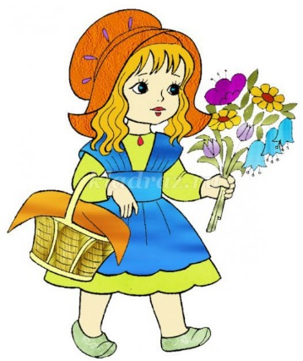
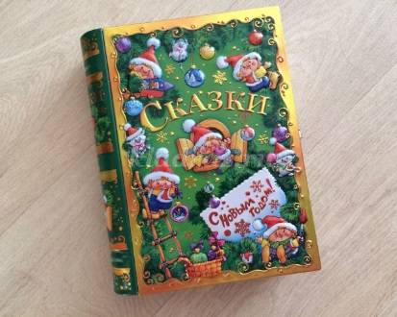
Живет в каждой сказке какой-то герой,
Мечтает герой подружиться со мной,
И ключик волшебный от дверки в стене
Несет Буратино ко мне.
Все больше прочитанных книжек семья,
Все больше хороших друзей у меня!
В каникулы летом и в школьные дни –
Со мною повсюду они!
Давайте знакомые книжки откроем
И снова пойдем от страницы к странице:
Всегда ведь приятно с любимым героем
Опять повстречаться, сильней подружиться.
Неважно, что с книжкой знакомы давно мы.
Пускай и с героем отлично знакомы,
И чем там закончится – тоже известно,
Хорошие книжки всегда интересны.
1.Маленькая девочка
По лесу идет.
Бабушке в корзинке
Пирожки несет,
За кустами прячется
Очень страшный зверь
Кто же эта девочка?
Отвечай теперь!
(Красная Шапочка)

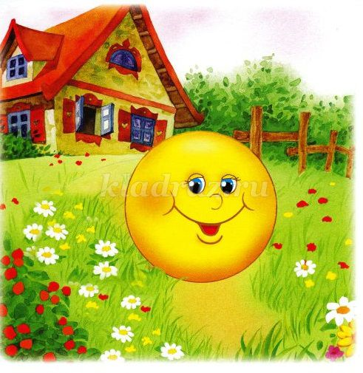
2.На сметане он мешен.
На окошке он стужен.
Он от бабушки ушел,
Он от дедушки ушел.
От лесных зверей удрал,
На обед лисе попал.
(Колобок)

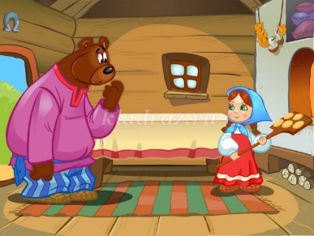
3.Девочка в корзинке
За спиной сидит,
Пирожки с корзинки
Кушать не велит.
(Маша и медведь)

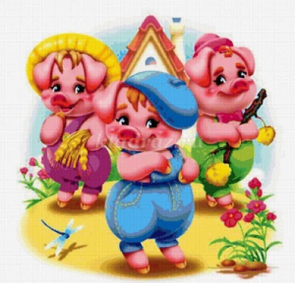
4.Носик круглый пятачком,
Хвостик маленький крючком.
Братья дружные те были,
Злого волка победили.
Вы ответь мне, ребята,
Эти братья …
(Поросята)

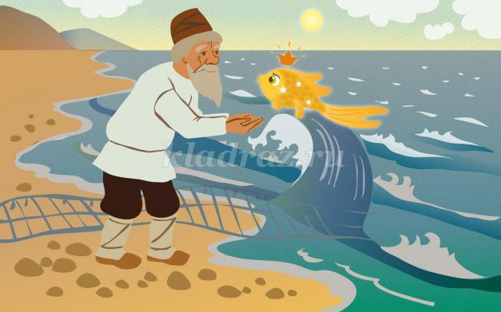
5.Старик в сине море
Свой невод забросит.
Кого-то поймает
И что-то попросит.
Жадность старуху
Сводит с ума,
С разбитым корытом
Осталась она.
(Сказка о рыбаке и рыбке)
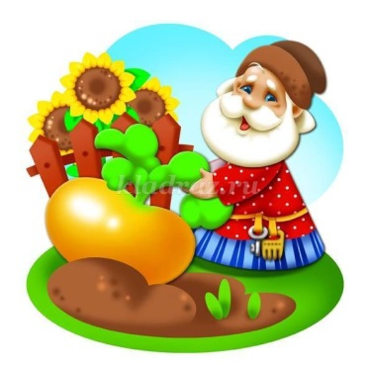
6.Посадили ее в землю глубоко,
Оказалось вытащить очень нелегко.
Ох, засела крепко
В доброй сказке …
(Репка)

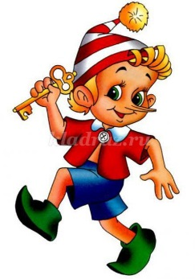
7.Жил в каморке
С папой Карло,
Знал о жизни
Очень мало.
Всюду нос совал
Он длинный…
Кто же это?
(Буратино)

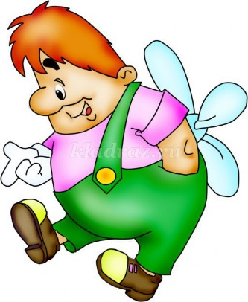
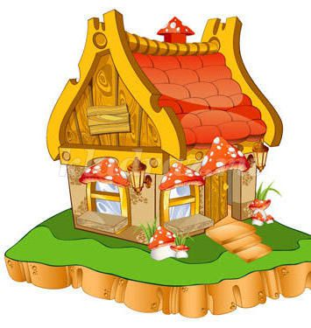
8.Где-то в поле он стоит,
Из трубы дымок летит.
Заяц, мышь, лиса, лягушка,
Волк и косолапый мишка
Дружно, весело живут,
Хором песенки поют.
Отвечай скорей, дружок,
Это сказка…
(Теремок)

9.Полюбить его успели,
За спиной его пропеллер.
Может долететь до Марса.
Кто же это, дети?
(Карлсон)

10.Лечит он слонов и крыс,
Бегемотов, зайцев, лис.
Перевяжет ранку
На лапке обезьянки.
И любой вам подтвердит…
Это …
(Доктор Айболит)

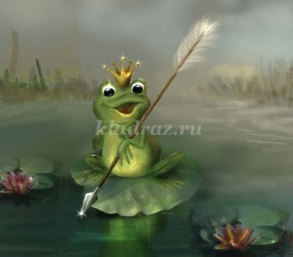
11.Попала в болото ли
Лихая стрела.
А в этом болоте
Сидела она.
Но в конце знакомой сказки
Сделалась она прекрасной.
(Царевна – Лягушка)

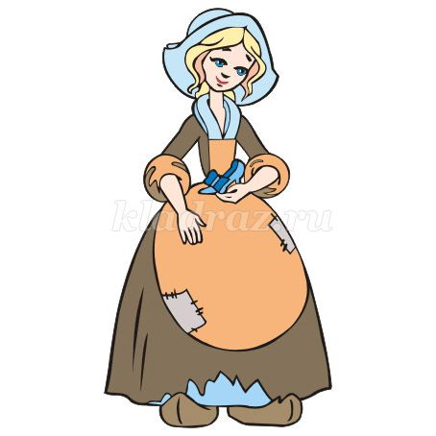
12.Вот и вечер наступает,
В королевстве шумный бал.
Фея ей наряд подарит,
Чтоб ее никто не знал.
С бала в полночь убежала,
Башмачок свой потеряла.
(Золушка)

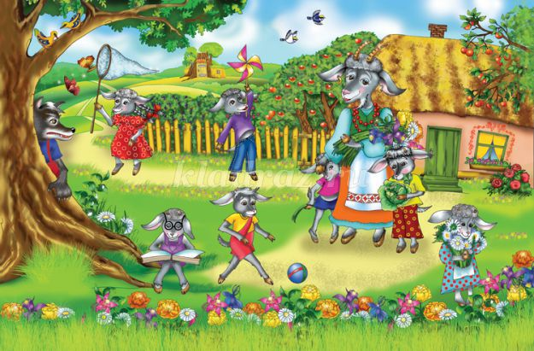
13.На базар ушла их мама,
Ну, а деткам наказала
Никому не открывать,
Никому не отвечать…
А когда пришла обратно –
В доме не было ребяток.
Обманул их страшный зверь,
Надо их спасать теперь.
(Волк и семеро козлят)
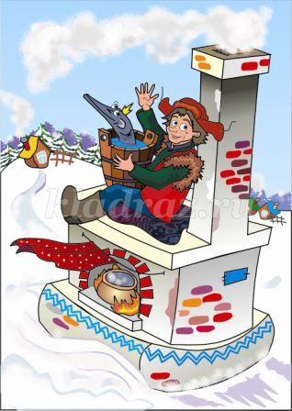
14.Ехал он на печи,
Уплетал калачи.
Чудо-щуку он поймал
И желанья загадал.
(Емеля)
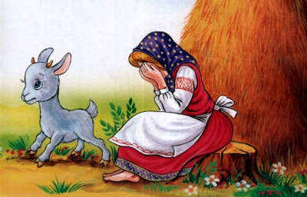
15. Нет ни речки, ни пруда.
Где воды напиться?
Очень вкусная вода
В ямке от копытца.
(сестрица Аленушка и братец Иванушка)

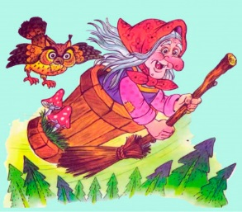
16. На лесной опушке
Сидит она в избушке.
Спокойно жить не хочет,
Царевичей морочит.
Ступа с метелкой ей дорога,
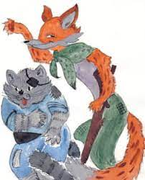
Это зловредная...
(Баба-Яга)

17. В стране чудес я кот известный:
Обманщик, попрошайка, плут.
Ловить мышей неинтересно,
Не лучше ль простака надуть?
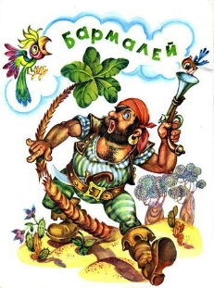
(Кот Базилио)

18. Человек немолодой,
С некороткой бородой.
Он отъявленный злодей —
Одноглазый...
(Бармалей)

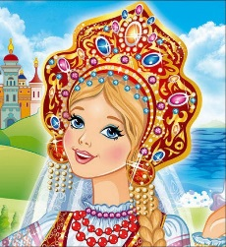
19. Летела стрела и попала в болото,
И в этом болоте поймал ее кто-то.
Кто, распростившись с зеленою кожей,
Сделался милой, красивой, пригожей?
(Василиса Прекрасная)
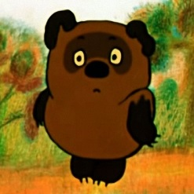
20. Для него прогулка — праздник,
И на мед особый нюх.
Это плюшевый проказник,
Медвежонок... (Винни-Пух)

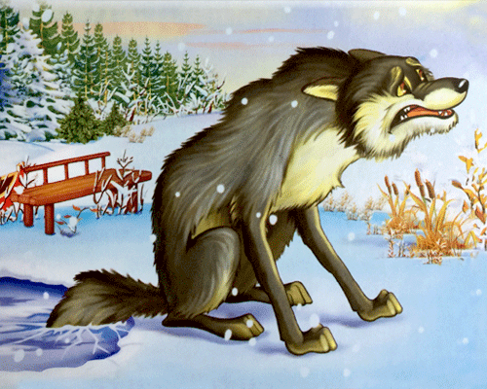
21 Шла морозная зима.
В проруби у озера
Серый хвост лиса-кума
Кому отморозила?
(Волк)

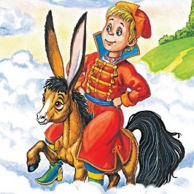
22. Скачет лошадь не простая,
Чудо грива золотая.
По горам парнишку носит,
Но никак его не сбросит.
Есть у лошади сынок —
Удивительный конек
По прозванью...
(Горбунок)
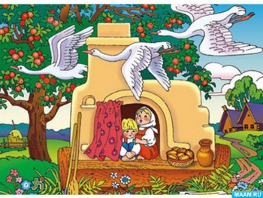
23. Из леса птицы прилетают,
Детишек малых забирают,
К Яге в избушку их несут
И в детской сказочке живут.
(Гуси-лебеди)
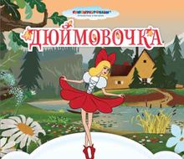
24. Отыскала мама дочку
В распустившемся цветочке.
Кто читал такую книжку,
Знает девочку-малышку.
(Дюймовочка)

